INDICAÇÃO Nº 540/2021

Sugere ao Poder Executivo Municipal e ao DAE (Departamento de Água e Esgoto), a operação tapa-buraco na Rua Espanha defronte ao número 941 no bairro Jardim Europa.

Excelentíssimo Senhor Prefeito Municipal,

Nos termos do Art. 108 do Regimento Interno desta Casa de Leis, dirijo-me a Vossa Excelência para sugerir que, por intermédio do Setor competente, que proceda com serviço de tapa-buraco na Rua Espanha defronte ao número 941 no Bairro Jardim Europa, neste município.

Justificativa:

Munícipes procuraram este vereador cobrando providências em relação á buraco aberto pela equipe de serviços do DAE (Departamento de Água e Esgoto) no endereço supracitado. O buraco existente no local está danificando os veículos, empoçando água, dificultando o tráfego pela rua e aumentando o risco de acidentes, causando transtornos para os motoristas que transitam por essa via.

Plenário “Dr. Tancredo Neves”, em 03 de Fevereiro de 2.021.

VALMIR ALCÂNTARA DE OLIVEIRA
“Careca do Esporte”
-Vereador-

INDICAÇÃO Nº 540/2021 - pág 02

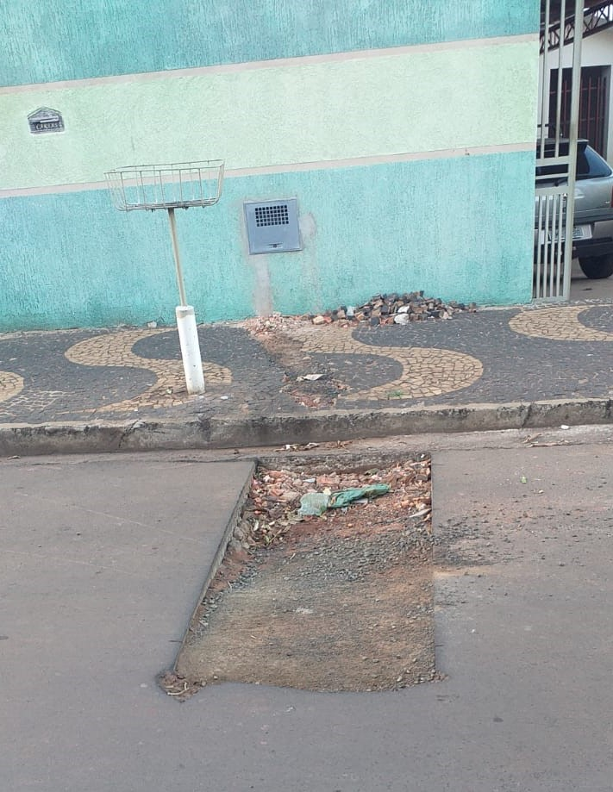

Plenário “Dr. Tancredo Neves”, em 03 de Fevereiro de 2.021.

VALMIR ALCÂNTARA DE OLIVEIRA
“Careca do Esporte”
-Vereador-

